
平成21年7月発行 第146号

がんばっています、ぶどう塾！

南河内地域には約300haの府下最大のぶどう産地があります。しかし、担い手の減少と高齢化により耕作放棄園が年々増加し、その対策が大きな課題となっています。
そこで、当事務所では、都市住民でぶどう栽培支援を希望する方を対象に、「南河内ぶどう塾」を太子町内の研修園で開催しています。
本年２月に参加者を募集したところ、50歳代を中心に77名の応募があり、抽選の結果43名が塾生に決定しました。
２月19日に開講して以来、「せん定」「ハウスのビニール被覆」「病害虫防除」「芽かき、」「ジベレリン処理」「傘かけ、」「防鳥網被覆」等の研修を既に終え、この７月下旬には待望の収穫を迎えます。その後も、９月までぶどう栽培における１年の基本技術を学びます(実習・講義等あわせて年間15回)。
ぶどう塾は平成12年に始まり、本年で10回目になります。これまでに252名がぶどう栽培の基礎知識・技術を学び、塾修了後は「ぶどう塾援農隊」として、現在55名がぶどう園の管理と12戸のぶどう農家の作業支援に活躍しています。（右遠）

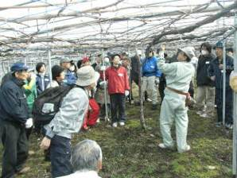
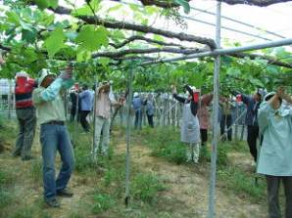

▲せん定の講習風景（２月） ▲ジベレリン処理作業（４～５月）
お知らせ
◎以下の方々がそれぞれ受賞されました。おめでとうございます。
・平成21年度憲法記念日知事表彰
東 幸一氏（富田林市）
農事組合法人 上の太子観光みかん組合（南河内郡太子町）
・平成20年度大阪府農業生産・経営近代化優秀農業者等知事表彰
乾 勝秀氏（富田林市）
サバーファームに「にこにこ市場」がオープン！
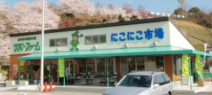
４月４日、富田林市農業公園「サバーファーム」の農産物直売所がオープンしました。
富田林市東條地域において、さらなる地産地消の推進、地域農業の活性化による担い手の育成、生産者と消費者の交流等を図るため、国の経営構造対策事業と府の大阪版認定農業者支援事業を活用して開設したものです。
新直売所の愛称は、一般公募により「にこにこ市場」と決まりました。
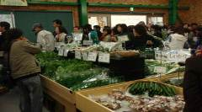
売り場面積は従来に比べて約２倍になり、オープン以来、春のいちごやえんどう、夏のなす、すいか等の季節感あふれる地元農産物や、化学肥料を減らし栽培方法を統一したブランド米「ひのちゃん米」､20種類の米粉パン等、品揃えは充実し、多くの来客が買い物を楽しんでいます。
当事務所は、今後、新品種や新商品の導入等を通じて、より一層魅力ある直売所となるよう支援していきます。（林）
▲外観、店内ともに明るく爽やかで
オープン当日はお客さんで満員
クリスマスにチューリップを咲かせてみましょう
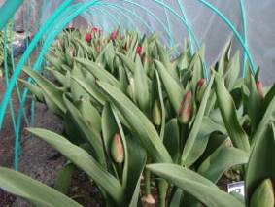
チューリップは中央アジア原産の園芸植物で比較的寒い所でも元気に育ち、国内でも春を彩る植物として欠かせないものとなっています。
▲太子町でのトンネル栽培(１月29日)
当事務所では、一昨年から、チューリップの寒さに強い性質に着目し、12月から３月まで直売所の店頭を飾る有望な切花として栽培試験を行ってきました。
昨年度の試験では、中生種の品種「イルデ・フランス」の様々な冷蔵処理済み球根を種苗会社から購入し、羽曳野市や太子町、河南町、千早赤阪村等の露地ほ場やハウス内で栽培を行いました。
結果、簡単な霜よけがあればチューリップの冬期連続出荷ができ、花持ちも春作に比べ非常に長くなることが判りました。特に、10月21日に定植したターボ球は50日前後で開花し、クリスマスを彩る深紅の切花が好評でした。
当事務所では、地元産直売のメリットが生かせる簡単な切花栽培を推進しています。新しく切花作りに挑戦したい方はお気軽にお問い合わせ下さい。（中道）

非農耕地専用除草剤は農耕地では使えません！
今一度、ラベルで「農薬使用基準」を確認し、
必ず、対象とする作物等に適用のある「登録農薬」を使用しましょう！
非農耕地専用除草剤を農耕地で使用すると農薬取締法違反になります。
大阪府南河内農と緑の総合事務所 平成21年7月発行 第146号
〒584-0031 富田林市寿町２－６－１ 南河内府民センター内/TEL0721(25)1131 FAX0721(25)0425思いっきり南河内 http://www1.odn.ne.jp/afn-minamikawach/ 普及だよりは2500部作成し、一部当たりの単価は 円(税別)です。

